|  |  |
| --- | --- |
|  | МИНИСТЕРСТВО ОБРАЗОВАНИЯ И НАУКИ РЕСПУБЛИКИ ТАТАРСТАН **Государственное автономное профессиональное образовательное учреждение** **«ЗЕЛЕНОДОЛЬСКИЙ МЕХАНИЧЕСКИЙ КОЛЛЕДЖ»** (ГАПОУ «ЗМК») |

**09.02.03 «Программирование в компьютерных системах»**

# **МДК 07.01. Управление и автоматизация баз данных**

**Отчет о практических работах**

**Исполнитель**: Сабиров Рустем Мансурович

**Группа**: 217

**Преподаватель:** Алемасов Евгений Павлович

**Дата сдачи** 18.02.2024 **Оценка** ____________

**Подпись преподавателя**  _______________________

**ЗЕЛЕНОДОЛЬСК – 2024**

**Лабораторная работа №6 Создание базы данных и бэкап.**

**Бэкап**

**Задание 1. Включить Агента SQL**

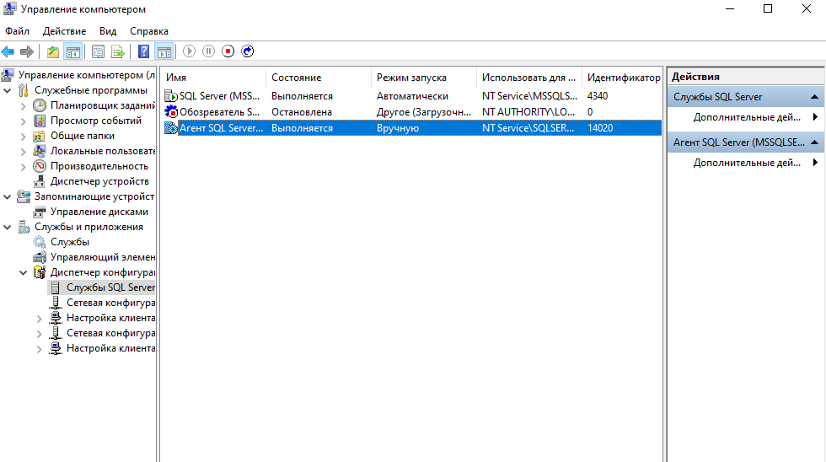

Задание 2. Необходимо включить Агент XPs (параметр конфигурации сервера).

Включил

Задание 3. Настройка РК с помощью плана обслуживания

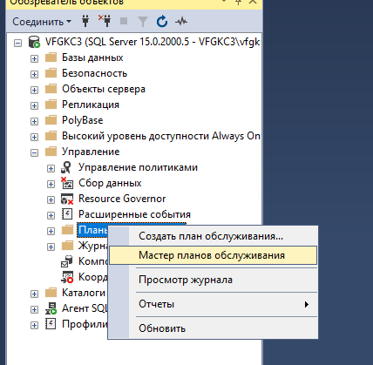

Укажите имя плана и выберите режим “Separate schedules for each task”.

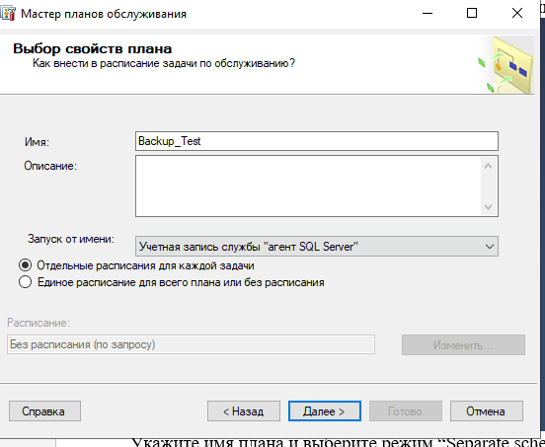

Выберите операции, которые нужно сделать в этом плане обслуживания:

Back Up Database (Full)

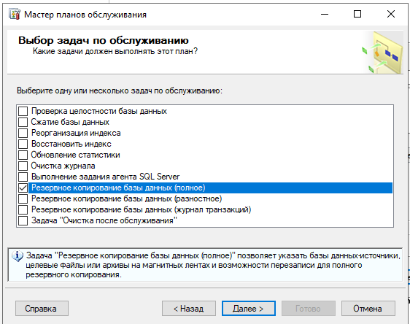

Выберите базу данных для резервного копирования.

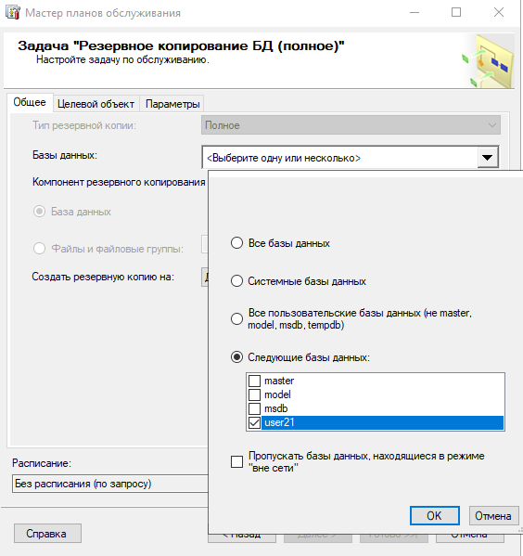

Составьте расписание резервного копирования.

Установите параметры расписания.

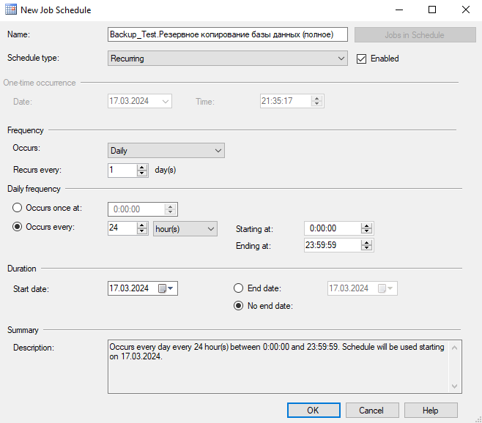

Укажите путь к каталогу, в который нужно сохранять резервные копию

ваше базы данных. Нажмите «Добавить»

Выберите путь и укажите имя.

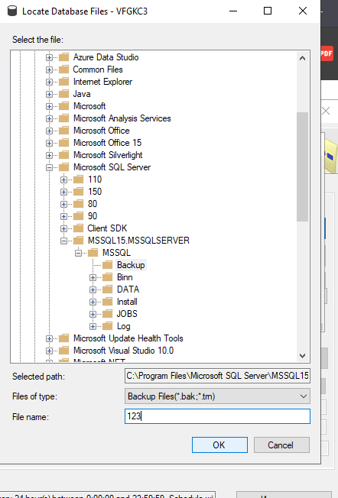

Выберите расположения отчета о копировании.

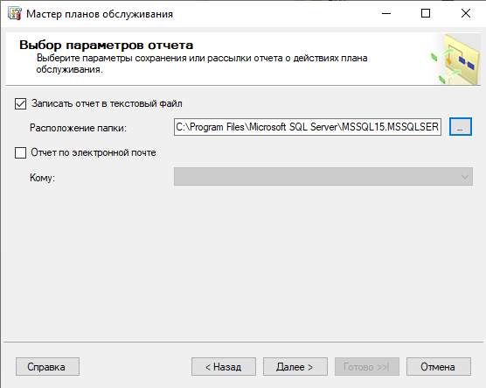

Подтвердите параметры и запустите настройщик резервного

копирования.

Если все настроено правильно, должно появиться следующее окно:

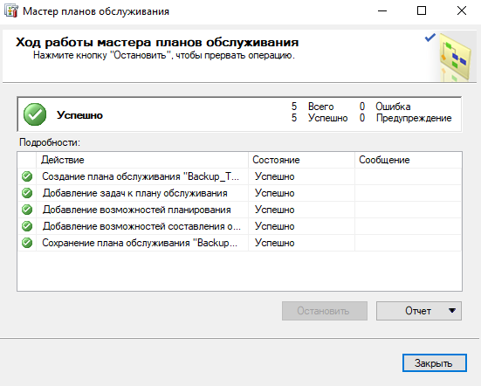

Обновите планы обслуживания. Должен создаться новый план.

П.К.М. выполните его.

Если все выполнено правильно, появится такое окно:

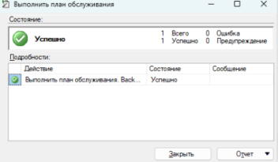

**Восстановление БД.**

Создайте новую пустую БД.

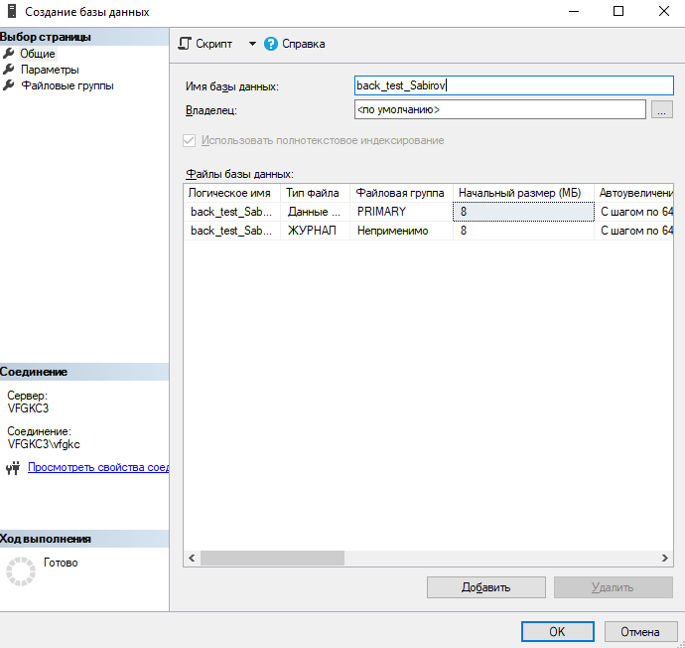

П.К.М. по пункту «Базы данных» выполним «Восстановить базу

данных».

Выберите источник и назначение БД.

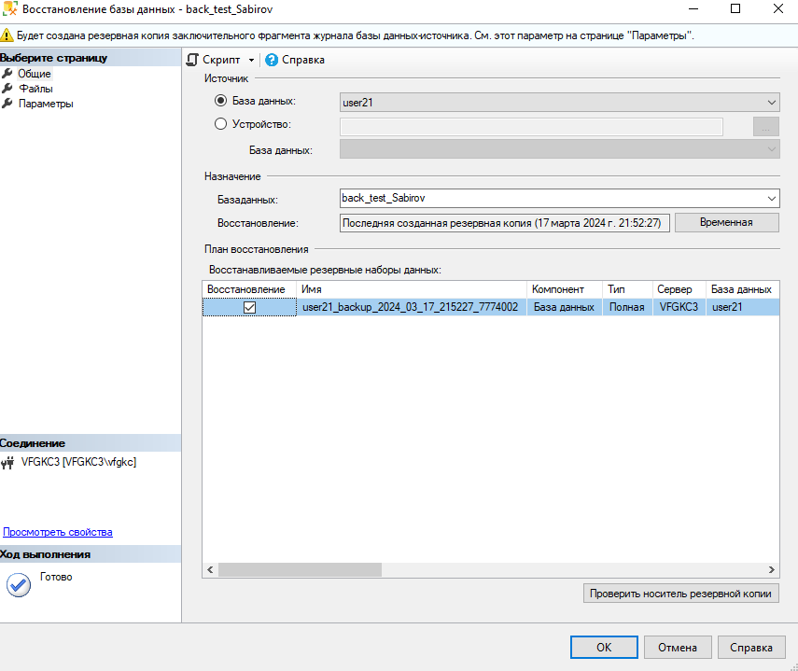

На вкладке «Параметры» выберите «Перезаписать существующую базу данных». 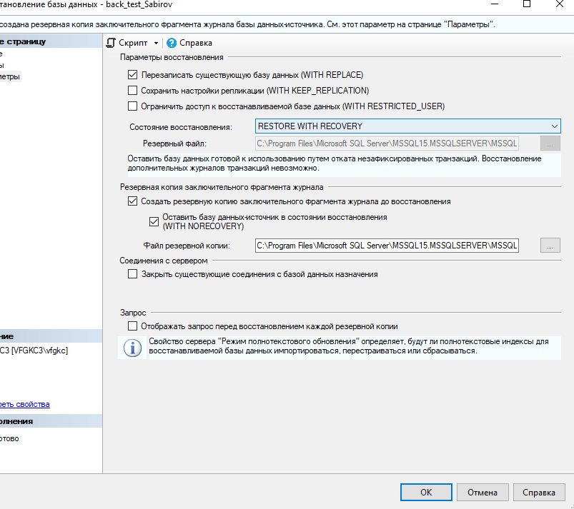

Если все действия выполнены правильно, появится результат.

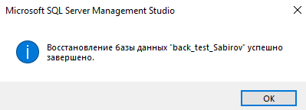

Посмотрите содержимое базы back_test.

